Orgelbuch für den Stammteil

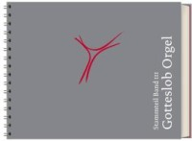

Das Gotteslob gliedert sich in einen Stammteil, der in allen Diözesen identisch ist, und in einen Diözesanteil, der die regionale Gebets- und Gesangstradition einbringt. Das Orgelbuch bietet Orgelsätze zu allen Liedern aus dem Stammteil, aufgeteilt auf 3 Bände mit insgesamt ca. 1.100 Seiten. Lesefreudlich im Querformat. Die Wire-O-Bindung erleichtert das Umblättern der Seiten. Das Umschlagmaterial Balacron ist ein strapazierfähiges und pflegeleichtes Einbandmaterial.
ISBN-10: | 3-460-42883-X
EAN: | 9783460428836
Erscheint: | Oktober 2013
Verlag: | Katholisches Bibelwerk
Einband: | gebunden
Sprache(n): | Deutsch
Seitenzahl: | 1100
Länge/Breite: | 240mm/305mm
Preis: 198 €

Orgelbuch für den Eigenteil der Diözese Rottenburg-Stuttgart

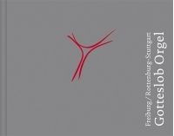

1. Auflage, Format 31 x 24 cm, ca. 400 Seiten, Hellgraues Kunstleder, Naturschnitt,
ISBN: 978-3-7966-1625-9, Schwabenverlag
Erscheint im September 2013
Preis: ca. 65 €

